小鼠颈椎稳定性异常与老年性痴呆关系的实验研究

王立石^{[1]} 赵丽娟^{[2]} 何静春^{[2]} 林桂渺^{[2]} 河本馨^{[1]}
（1.日本国东京大学 日本 东京 112-0000 2.吉林大学基础医学院病理生理教研室 吉林 长春 130021）
[摘要] 目的：观察颈椎稳定性异常对小鼠空间记忆、智能及对血尿的影响。方法：将6月龄ICR小鼠分为实验组（n= 150）和对照组（n=150 ），实验组小鼠在枢椎棘突和寰椎关节囊处、对照组在臀部皮下,分别注射30%乳酸15μl/1次/周，连续3周。采用条件回避试验、漂浮避难试验和白纸试验等方法测定小鼠空间记忆和智能。结果：与对照组比较,实验组小鼠出现记忆与智能进行性减退（T检验 P<0.01）并伴有体态的衰老，造血机能先亢进后衰退以及尿蛋白阳性（T检验 P<0.01）等现象。结论：颈椎稳定性异常与老年性痴呆的发生有密切关系,同时,对机体的刺激程度也较大。
[关键词] 颈椎；关节的不稳定性；异常；痴呆。

Relationship between Dementia and instability of cervical vertebral column in mice

Wang Lishi^{[1]}, ZHAO Lijuan^{[2]}, HE Jingchun^{[2]}, LIN Guimiao^{[2]}, KOHMOTO Kaoru^{[1]}
(1.University of Tokyo, Tokyo, Japan,112-0000 2.School of Basic Medical Science, Jilin University, Changchun, China, 130021)
[Abstract] Objective: To observe the effect under the legion of cervical vertebrae and its connection, the disturbance of the special memory, intelligence, blood and urine has been changed or not on the mice. Methods: 300 mice of 6-month-old were divided equally into an experimental group and a control group. The experimental mice were injected with 15μl of 30% lactic acid (once every week, 3 weeks continued) in the 1st and 2nd cervical articulation. The control mice were injected with 15μl of 30% lactic acid (once every week, 3 weeks continued) in the subcuteous tissue which is in the area at upper the gluteobiceps muscle. We examine animal’s memory and intelligence using the conditional avoidance task, float harbor task and white paper test. Results: The experimental mice showed special memory and intelligence deficiencies and the decay of health, appearing under the anomalies of cervical vertebral column condition.
[Key word] Cervical vertebrae, Instability of the articulations, Anomalies, Dementia.
[收稿日期]
[作者简介] 王立石（1957-08.24），男，吉林省长春市人，日本东京大学博士、博士后，主要从事人类疾病动物模型的实验研究。现地址：长春市硅谷大街4000号，创业大厦1116号室，长春国家高新技术开发区新药研发中心。通讯作者：王立石 Tel:0431-5542450；email：wanglishi2002@yahoo.com.cn)

小鼠颈椎稳定性异常与老年性痴呆关系的研究基于椎动脉调节功能假说——新中心法则：即颈椎的轴向安定是脊椎动物生命活动的最基本要素，轴向安定的一个重要功能在于保护椎动脉免受压迫,以保证该动脉的血流畅通。由于椎动脉是为脑干及大脑边缘系统供血的主要血管，其血流量的变化必然会影响脑干、大脑皮质及其神经系统功能，并通过影响迷走神经进而影响内脏各器官的功能。本研究旨在观察颈椎稳定性异常对小鼠记忆、智能、血细胞以及对尿的影响，为研制新型老年性痴呆动物模型提供实验依据。
1 材料与方法
1.1实验动物及药品
实验用ICR小鼠，由日本SLC，Inc,Shizuoka 提供。雌雄各半，体重25-30g。随机、等量、等性别分为实验组和对照组。动物被置于温度23⁰C、湿度低于60%、亮暗可循环控制的（从5:00到19:00时为明亮）空气滤过的控制室，以市售的常规全价实验动物用颗粒饲料及含有10 mg/L的次氯酸钠的自来水喂养。
乳酸溶液购于WAKO PURE化学公司
1.2 实验方法
1.2.1制备颈椎稳定性异常小鼠的病理模型： 6月龄ICR小鼠300只，随机分为2组，即实验组与对照组,每组150只。在实验组第二颈椎棘突项韧带附着点和第一与第二颈椎关节囊被膜处注射30%乳酸溶液15μ1/次，每周1次，连续注射3周（确切注射部位见图1），对照组臀部皮下注射同样的30%乳酸溶液15μ1/次，每周1次，连续注射3周。
注药的第1日为0天，动物能够存活1-100天不等。注药两天后采用条件回避试验、漂浮
试验和白纸试验测试小鼠的记忆和智能，并每隔1d每组分别采集三只小鼠的尿液、血液。
1.3观察小鼠的一般状态 注意观察小鼠的呼吸、心率、皮毛及活动状态等。
1.4测试小鼠记忆和智能
1.4.1条件回避试验 实验设备为一明一暗中间以活动隔板隔开的两个约10×10cm的房间，在暗室的地板上设有电流通过的裸露的金属线缠绕。首先将每只小鼠放置明室，然后，升高隔板，允许小鼠自由通过明暗两室。当小鼠进入暗室时，降低隔板，同时以0.3 mA,12 V的电流通过地板金属丝并持续3 s，在通电时有小灯同时开启照明。断电后，打开隔板，允许小鼠逃回明室。将通过3次此项训练后的小鼠放回原来的鼠笼内准备进行记忆试验。记忆试验是在24h后将训练过的小鼠放入明室，并驱赶使之进入暗室，突然开启照明同时打开隔板，观察并记录小鼠逃逸出暗室所需时程（潜伏期）。
1.4.2 漂浮避难试验：在面积为40×40 cm 的水池中放置一个8×8 cm大小的聚苯乙烯泡沫板作为小鼠的避难所，将小鼠放入水中，测量小鼠爬上避难所的时间（潜伏期）。
1.4.3白纸试验： 将小鼠放置在一个约17×17 cm大小的白色纸巾上，纸巾放在一个黑面的实验台上（提前用无水乙醇擦拭后吹干），健壮小鼠很快会试图爬过黑桌面而逃逸，测量小鼠爬过白纸边，走到黑桌面上的时间（潜伏期）。
1.5小鼠血液和尿液的检测：
1.5.1小鼠血液的检测：用剪尾巴的方法取血50-100 μ1/次，血中加入EDTA抗凝，前10d每天取血1次，以后每5d取血1次，血液涂片经Gemsa’s染色后置于显微镜下分类计数。
1.5.2小鼠尿液的检测：用柔软的囊袋收集尿液，前10d每天取血1次，每5d取尿1次。用测尿试纸BMtest10 (Boehringer Mannheim Co.,Ltd.,Tokyo.) 测量尿液的各种参数：如尿比重、蛋白质、红细胞及白细胞等，每项参数的评估标准均按产品说明书进行和确定，尿液以3000rpm离心5分钟将沉淀物染色后置于显微镜下观测。

2 结果
2.1小鼠的一般状态：
注药初期与对照组比较，实验组小鼠呼吸幅度明显加深，活动量减少、显得非常疲倦、精神萎靡、嗜睡，注药2-3天后皮毛零乱污秽、发黄，外表十分脏乱；注射2-3周实验组小鼠明显苍老，第三周末，大多数小鼠脊柱已经弯曲、开始脱毛、步态缓慢、步履蹒跚，有的甚至可见耳聋眼瞎、鼻耳流脓等现象。
2.2小鼠记忆和智能测定
经T检验比较，3种试验结果（见图1、图2和图3）均表明实验组小鼠痴呆指数明显超过了对照组（P<0.001）。条件回避试验中，实验组潜伏期较对照组长50倍。漂浮避难试验中，实验组与对照组的用时比例为4：1。白纸试验中，实验组平均时程为266秒，比对照组长50倍。
2.3小鼠血液的检测：最初五天血中红、白细胞的含量都增高，第20-30天间白细胞数锐减，到第50天时含量仅为最初的1/3, 血小板也观察到类视的变化。（见图4、图5、图6）
2.4小鼠尿液的检测：注药初期尿比重为1.030，以后逐渐降低，20d后降至1.010；尿蛋白在注药开始几天为2g/L，以后逐渐减少，到30d时减少到300 mg/L，50d时几乎为0（见图7）；尿红细胞含量注药初期为50-100个/μl，以后逐渐降至5-20个/μl；尿白细胞呈初期增加后期减少的趋势，细菌++。

Change of latent time in conditional avoidance test
Change of swimming time in floating test
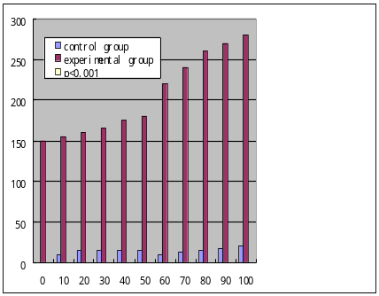
Days after treatment
Fig.1 Latent time in the experimental
group increased as time elapsed.
It is 50 times longer than control group.

Latent time (seconds)
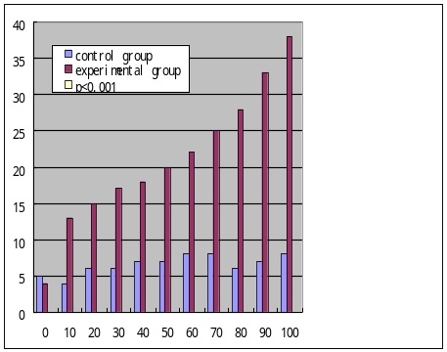
Swimming time (mean s)
Latent time (mean s)

Days after treatment
Fig. 2 The swimming time increased as time elapsed. In the control group, there is no change. The time in experimental group were 4 times higher
than the control group.

Change of latent time in the paper test Change of red blood cell
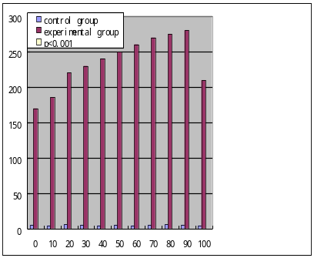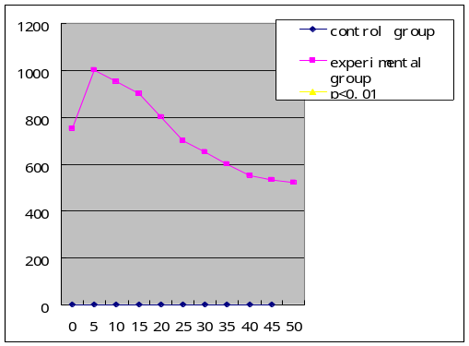
Latent time (mean s)
Values of RBC(×10,000)
Days after treatment
Days after treatment

Fig.4: RBC was increased largely in the first 5 days, and then decreased gradually. By 50 days, it remained more than half of the former level.

Fig.3: Change of the latent time in the
paper test. the latent time in experimental
group increased after treatment .it was 50
times longer than that of the control group.

Change of branch-nuclear leukocytes
Share of branch-shaped-nuclear
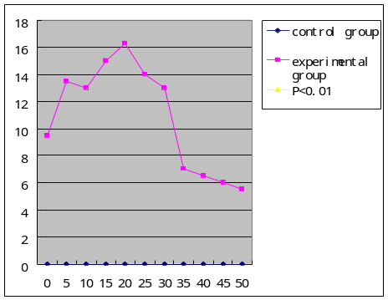
Days after treatment

Fig.5: the change of branch-shaped nuclear leukocytes.
The leukocytes increased after treatment until
20 days. Then turned to decrease until day 50.
Change of platelet

Change of platelet
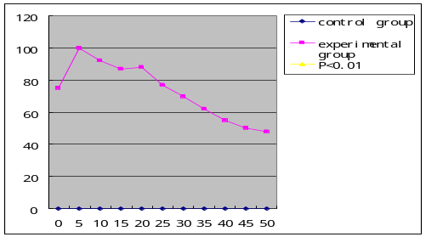
Volume of platelet(×100)
Days after treatment
Fig.6: the platelet increased after treatment until 5days.
Then decreased gradually.
By the day 50,it only remained 2/3 of former level.

Change of the urinary protein
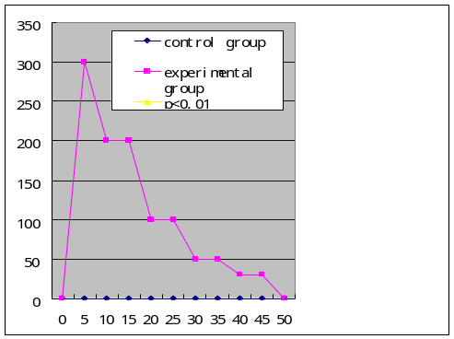
Protein level (mg/100ml)
Days after treatment
Fig.7 the urinary protein increased rapidly soon after treatment.

3 讨 论
21世纪全球正逐步进入人口老年龄化时代。联合国秘书长安南指出，人口老龄化是人类面临的一场无声革命，是人类历史上前所未有的，对任何社会都是一场重大的挑战，其中，老年性痴呆的发病率越来越高，已成为继心血管疾病，癌症、中风之后的第四大死亡原因^{[1]}。目前尚无一个全面、系统地阐明该病发病机制的研究结果，其中一个最重要的原因就是缺乏理想的实验动物模型，因此，解决研究老年性痴呆的发病机制、研发出行之有效防治该病药物的焦点就集中到寻找、研制出适合老年性痴呆的动物模型上。根据生命科学的新理论新中心法则（日本国申请专利）^{[2]} ，椎动脉的渐进性血流不畅是造成许多老年性疾病的主要原因。本实验对颈椎稳定性异常与老年性痴呆发病关系的研究，旨在为研制新型老年性痴呆动物模型奠定实验基础。
Boismare等人曾报道实验性大鼠急性颈部损伤2天后，血压增高，大脑体位性血流调节障碍，认知能力障碍^{[3]}。Raj N Kalaria发现约90%的老年性痴呆的患者的脑血管发生淀粉样变性并伴有血栓形成，认为老年性痴呆与血栓形成有关^{[4]}。段俊峰等人研究认为：椎间联结破坏后可致椎间关节错位，椎间孔变形变窄使神经根受压，椎动脉血流减少，交感神经调节异常而引起疾病^{[5]} 。本研究实验性地证实了颈部脊椎稳定性的异常，可致小鼠记忆力减退、智能下降。实验结果表明：颈椎关节本身或其周围的韧带与肌肉受损，会导致颈椎关节的稳定性破坏，使颈椎关节发生渐进性，可移动性，经常性的微错位，使椎动脉受到压迫，从而导致椎动脉血流减少，脑干发生渐进性的供血不足，结果引起脑干向大脑皮层的上行激动投射功能降低，同时脑干的副交感神经调节功能降低，交感与副交感神经的平衡调节功能异常，从而加速了机体的衰老，年龄较大的小鼠会出现类似老年性痴呆的现象。本研究中实验组痴呆鼠的三种智能反应检测评分时间均较对照组明显延长（P<0.01），并观测到血、尿指标异常，以及小鼠脊柱弯曲、脱毛、步履蹒跚，耳聋眼瞎等衰老现象。表明老年性痴呆很可能不仅是一种脑部疾病，或者说单纯智力问题，而且是一种伴随身体多组织、多器官功能衰退的衰老综合症。

[参考文献]

[1]丛伟红，刘建勋 .老年性痴呆动物模型研究进展.中国药理学通报，2003，19（5）：497～501.
[2]王立石，難病のメカニズム及びその治療法[P]，日本国特許庁专利：00095-1110，1996-11-10.
[3]Boismare,F., Boquet,J., Moore, N.,ect. Journal of the Autonomic Nervous System,1985,13(2)137～147.
[4]Raj N. Kalaria：The role of cerebral ischemia in Alzheimer’s disease.Neurobiology of Aging 21(2002) 321-330
[5]段俊峰，龙层花：脊椎相关疾病的解剖学研究。中国临床康复，2003，7（17）：2385～2386

